муниципальное бюджетное дошкольное образовательное учреждение
детский сад «Чебурашка»
г. Волгодонска

Конспект непосредственно – образовательной
деятельности с участием родителей
«Наша группа» (создание портфолио группы).

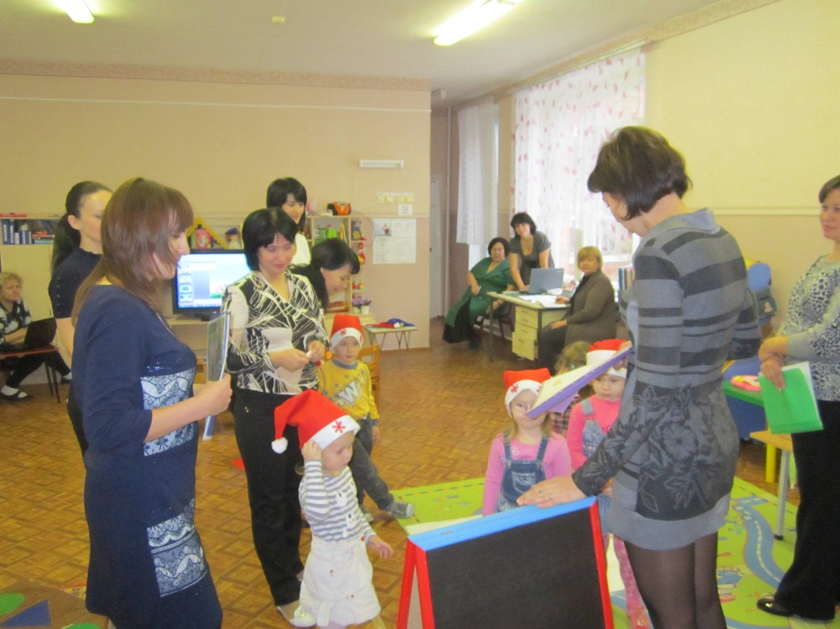

Автор: воспитатель
Асварова Миреста Айвазовна.

г. Волгодонск
2013 г.

Цель: Создание атмосферы открытости, общности всех участников образовательного процесса, воспитатель – дети - родители.
Задачи:
Учить детей ориентироваться в групповом пространстве.
Расширить знания детей о профессии воспитателя, младшего воспитателя.
Развивать чувство любви и гордости за свою группу, чувство безопасности и самосохранения.
Воспитывать у детей аккуратность, умелое, бережное отношение к предметам.
Закрепить с детьми свойства геометрических фигур (цвет, форма, величина).
Закрепить знания детей о режиме дня в детском саду.
Учить детей доброжелательно относиться к детям и взрослым в детском саду, развивать чувство уверенности в самом себе, чувство коллективизма.
Развивать физические качества (ловкость, быстроту реакции), моторику рук.

Предварительная работа с детьми:
Беседы с детьми на тему: «Наша группа», «Профессия воспитатель», «Труд помощника воспитателя», «Мои друзья», « Кто такие гномы?» «Безопасное поведение в групповом помещении».
Аппликация на тему «Фонарики».
Заучивание с детьми гимна группы.
Слушание песни «Гномы».

Предварительная работа с родителями:
Изготовление «книги» - «Наша группа».
Изготовление фотоальбома «Жизнь группы Гномики».
Изготовление шапочек для гномов.
Подбор музыки про гномов.

Материал: Шапочки гномов , карточки с изображениями режимных моментов, фотографии воспитателей и детей, зонты, дорожка из геометрических фигур, «заячьи следы», «змейка» .

Образовательные области:
Безопасность, социализация, коммуникация, музыка, познание, здоровье, физическая культура, художественное творчество, чтение художественной литературы.

Ход занятия:
Воспитатель: Ребята посмотрите к нам сегодня гости пришли, давайте поздороваемся с ними.
Дети: Здравствуйте.
Воспитатель: Сегодня я вам хочу показать удивительную книгу, книгу не простую, а волшебную, книжку про нашу группу. Хотите посмотреть?
Дети: Да.
Воспитатель: (Открывает книгу - листов нет). Ребята посмотрите – в этой книге страниц нет. Что же нам делать?
Дети:
Воспитатель: Пойдемте искать листочки.
Дети: Да!
Воспитатель: Ребята, а как называется наша группа.
Дети: гномики.
Воспитатель: Ребята, т.к у нас группа «Гномики» найти их могут только Гномики сейчас мы в них превратимся. Хотите?
Дети: Да!
Воспитатель: Тогда мы скажем все вместе волшебные слова
Мы маленькие гномики
Живем все вместе в домике
Некогда нам тут скучать
Ходим в группу №5. ( Родители надевают колпачки).
Воспитатель: Ну, что ребята отправляемся в путь. (звучит музыка про гномов).
Проходят по кругу и останавливаются ( дорога из геом. Фигур.).
Воспитатель: Посмотрите ребята, а здесь волшебная дорожка показывает нам путь. Из каких геометрических фигур состоит это дорога.
Дети: называют фигуры.
Проходят по дорожке и останавливаются около магнитной доски, где ждет мама Вари со страницами. А на доске висят Фото воспитателей , мл. воспитателя, детей.
Воспитатель: Давайте спросим, мамы Вари, не видела ли она наши странички.
Дети: Ответы детей
Родитель: Да несколько страничек вашей книги у меня. Я вам отдам их, если вы мне расскажете, кто же это такие? (показывает на фотографии)
Родитель: Ребята я вам отдам страницы, если вы мне расскажете о них, кто же это такие.
Дети: Рассказывают про них.
Играет музыка, дети идут дальше. Останавливаются около «змейки» -
(Воспитатель раскладывает на полу зигзагообразно шнур длиной 5-6 м - это
дорожка, по которой нужно пройти до конца.).
Воспитатель: Очень трудная дорога! Ребята, Какая она? На что похожа?
Дети: Извилистая. На змейку.
Проходят. (По извилистой дорожке шагают наши ножки. Топ- топ, топ- топ.). Останавливаются около фланелеграфа с картинками (посуда, игрушки, кровать, ботинки и верхняя одежда.), где ждет мама Ксюши.
Воспитатель: Ребята давайте спросим у мамы Ксюши, не видела ли она наши странички.
Дети:
Родитель: Дети, у меня тоже есть несколько страниц вашей книги, но я вам отдам их, в том случае если вы мне расскажете, как вы используете эти предметы в группе. Зачем вам нужны эти предметы?
Дети: Кушаем, гуляем, играемся, и т.д.
(стихи «Режимные моменты в детском саду)
Подвижная игра: «Солнышко и дождик»
Солнышко светит гномы идут гулять. Собирают на полянке цветы.
Дождик! Гномы прячутся под зонтик.
Проходят по кругу и останавливаются (следы зверей).
Воспитатель: Чьи же это следы.
Дети: Заячьи.
Называют и проходят дальше.
Останавливаются около макета дороги, где ждала их мама Паши.
Родитель: Отдам страницы, если вы покажете, как вы собираетесь и идете в детский сад.
Физминутка « Маленький гном».
Жил-был маленький гном (присели, встали)
С большим колпаком (вытянули руки вверх, соединили ладони)
Он был путешественник-гном. (руки на пояс, шаги на месте)
На лягушке он скакал:
Прыг-скок, ква-ква! (прыгаем)
И на стрекозе летал: (машем руками)
Ух, высоко! (встали на носочки)
По ручью плыл в чайной чашке: (плывем любым стилем)
Буль-буль-буль!
Ездил он на черепашке: (руки на пояс, и потопать на месте)
Топ-топ-топ!
И, протопав все тропинки,
Он качался в паутинке, (качаемся из стороны в сторону)
Баю-бай! Баю-бай!
Утро придет, (руки вверх, в стороны, вниз)
Гном опять в поход пойдет! (шаги на месте)
Родитель: Ребята , а кто вас собирает в детский сад.
Пальчиковая игра «Семья».
Руку сжать в кулак, поочередно разжимать пальцы, начиная с большого.
Этот пальчик - дедушка,
Этот пальчик - бабушка,
Этот пальчик - папочка,
Этот пальчик - мамочка,
Этот пальчик - я.
Вот и вся моя семья!
Энергично сжать руку в кулак несколько раз.
Воспитатель: Ну, вот ребята, мы и справились с заданиями. Все страницы нашли. Нравится вам книга.
Дети: Да.
Воспитатель: Ребята, а книги бывают, не только бумажные, но и электронные. И я для вас и ваших родителей приготовила подарок – сказку про нашу группу. Приглашаю вас в кинозал. (просмотр презентации «Наша группа»
Итог.
Воспитатель: Уважаемые родители, а дети для вас приготовили подарки. Дети дарят родителям фонарики.
Воспитатель: Пусть эти фонарики дарят свет и тепло для вас и ваших детей.

